MEER WETEN OVER

Malta, sprookjesachtig mooi in de Middellandse Zee

8-daagse vliegtuigreis met programma in volpension (behalve op dag 2: halfpension)
Periode: van maandag 24 juni tot maandag 1 juli 2024
Reisbegeleiding: Caroline Janssens
* verblijf in het Preluna Hotel en Spa 4*, een aangenaam hotel in Sliema, een plaats aan de noordoostelijke kust van Malta (of gelijkwaardig)
* dagelijkse uitstappen doorheen 7000 jaar cultuur
* rechtstreekse lijnvluchten Air Malta
Dit is een reisidee van Femma -Vrouwenreizen , vergund reisagent 6030

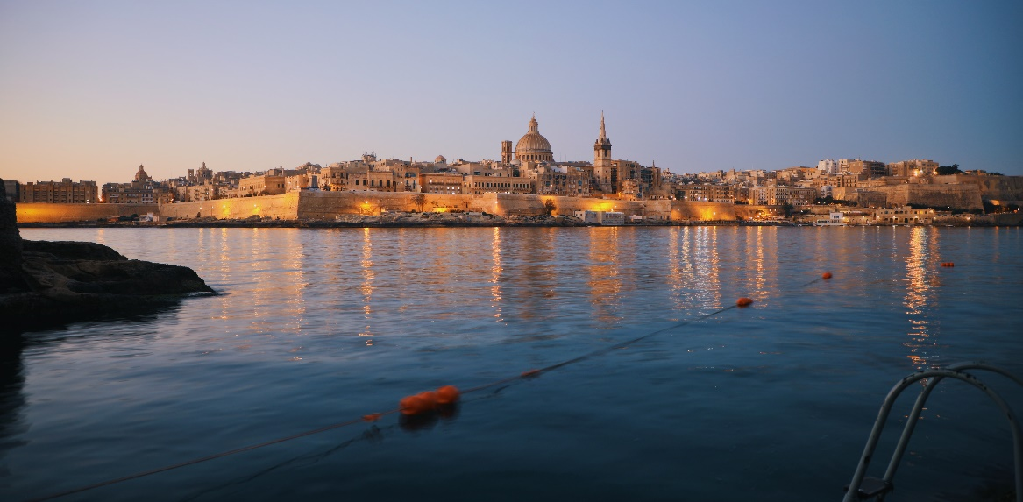

Met slecht 316 vierkante kilometer is Malta één van de kleinste landen aan de Middellandse Zee.
Malta betaat uit 3 eilanden: Malta, Gozo en het onbewoonde eiland Comino.
Malta herbergt een immense brok cultuur en geschiedenis. Het gemoedelijke eiland Gozo is dan weer erg groen en liefelijk.
De meeste bezienswaardigheden zijn te zien op Malta. Hoogtepunten zijn de verschillende tempels die tussen 3500 en 2500 voor Christus op Malta verrezen zijn.
De hoofdstad Valletta, betovert de bezoekers door zijn geweldige pracht en haar belangrijke zeehaven. Beroemd om haar architectuur, mooie straten, kerken en kathedralen. Vanuit de drie riddersteden, Cospicua, Vittoriosa en Senglea, heb je een prachtig uitzicht op de ‘Grand Harbour’ de belangrijkste haven van Malta.
Alle heersers en volkeren die op Malta gewoond hebben, lieten hun sporen na. Maar de Maltese eilandengroep is meer dan een smeltkroes van Oosterse, Westerse en Arabische invloeden.
Malta heeft een eigen karakter.

PROGRAMMA
1e dag
In de late namiddag samenkomst in de luchthaven van Zaventem. Afreis met een Air Malta-lijnvlucht naar de internationale luchthaven van Malta. Na aankomst en onthaal rijden we naar ons hotel.
Check-in en overnachting.

2e dag (ontbijt, avondmaal)
Na het ontbijt vertrekken we naar Valletta.
Bezoek aan de Upper Baracca Gardens met adembenemend uitzicht over de “Grand Harbour”-haven en de Cottonera of de drie steden (Vittoriosa, Cospicua en Senglea).
Nadien bezoeken we het Nationaal Archeologisch Museum, dat in een paleis uit 1575 gehuisvest is. Het bezit beelden en werktuigen uit het Neolithicum en de Romeinse periode.
We wonen een audiovisueel spektakel bij, “Malta Experience”, dat 7000 jaar Maltese geschiedenis overschouwt.
Vrij middagmaal en dus niet inbegrepen.
In de namiddag bezoek aan het Manoel theater, een echte parel omwille van z’n interessante geschiedenis en prachtig interieur. Het werd gebouwd in 1731 door Antonio Manoel de Vilhena en is het enige echte theater op Malta en één van de oudste nog gebruikte theaters in Europa.
We sluiten de dag af met een bezoek aan het Paleis van de Grootmeesters met zijn vele staatsiezalen en de wapenkamer die een overzicht biedt van de wapens en harnassen van de ridders. Op dit moment is dit paleis onder restauratie en weten we nog niet zeker of het terug open is voor bezoekers. Dit bezoek is dus onder voorbehoud van mogelijkheden ter plaatse.
Terugkeer naar het hotel voor avondmaal en overnachting.

3e dag (ontbijt, lunch en avondmaal)
We maken kennis met de drie riddersteden : Senglea, Cospicua en Vittoriosa. Eerste halte is Senglea.
Hier krijgen we vanop de “Vedette” een totaalzicht over de “Grand Harbour”-haven. Te Vittoriosa bezoeken we het Paleis van de Inquisiteur, dat tot 1574 een gerechtshof was, bezocht. Verder doen we een korte wandeling door de typische straatjes van Vittoriosa
‘s Middags rijden we naar Mdina, de oude hoofdstad van Malta, ook wel de “stille stad” genoemd. We bezichtigen er de Siciliaans-Normandische kathedraal uit de 11de eeuw die in 1693 door een aardbeving werd vernield. De huidige kathedraal is vier jaar later door de Maltezer Lorenzo Gafàa gebouwd en is toegewijd aan St.-Paul. Ten noorden van de versterkingen ligt het plein van de Bastions, een heerlijk rustige plek met een prachtig uitzicht op Malta.
Avondmaal en overnachting in het hotel.

4e dag (ontbijt, lunch en avondmaal)
’s Morgens rijden we naar de haven van Cirkewwa en steken per boot over naar Gozo. We bezoeken er het voorhistorische tempelcomplex van Ggantija. Nadien stoppen we even bij de Ta’Pinu basiliek, gebouwd in de 19de eeuw ter ere van de Maagd Maria. In de nis van het altaar zien we nog de restanten van de kleinere 15de eeuwse kapel.
Uitstap naar Dwejra, waar de drie natuurwonderen van de Maltezer eilanden een mooi geheel vormen : de azuurblauwe zee, de “Fungus Rock” en de “Inland Sea”.
Na de middag bezoek aan Victoria, de hoofdstad van het eiland. De strategisch gebouwde burcht, de Gran Castello, biedt een schitterend uitzicht op het eiland. De kathedraal bezit een prachtige trompe l’oeil van de hand van de Italiaanse schilder Antonio Manuele.
Nadat we de sfeer van Xlendi, een typisch dorp van Gozo, hebben opgesnoven, keren we naar Malta terug.
Avondmaal en overnachting in het hotel.

5e dag (ontbijt, lunch en avondmaal)
In Mosta bezoeken we de indrukwekkende koepelkerk, de derde grootste van Europa. Deze parochiekerk van Mosta, beter bekend als “Rotunda”, werd tussen 1833 en 1860 gebouwd en moest een getrouwe kopie van het Romeinse Pantheon worden. De uitstap gaat verder naar Naxxar. In het centrum treffen we er het Palazzo Parisio aan. In het midden van de 19de eeuw kwam het in handen van de Scicluna familie die het samen met Italiaanse en Maltese kunstenaars prachtig renoveerde. De tuinen die het paleis omgeven zijn uniek voor Malta, waardoor het de bijnaam van “mini-Versailles” kreeg.
Daarna houden we halt in Ta Qali, waar we ambachtslui aan het werk zien.
In de namiddag gaan we naar Rabat en bezichtigen de Sint-Pauluskerk en -grot. We rijden door naar Buskett Gardens en het hoogste punt op Malta, de Dingli-kliffen.
‘s Avonds rijden we naar the Razzett L-Antik boerderij en wonen er een fijne folkloristische avond bij. We genieten we van een heerlijke maaltijd met lokale delicatessen en traditionele muziek en dans.
Overnachting in het hotel.

6e dag (ontbijt, lunch en avondmaal)
In de voormiddag terug naar Valletta voor een zeer interessant bezoek aan een oud aristocratisch huis, de Casa Rocca Piccola, dat een mooi overzicht geeft van de tradities en gewoonten van de Maltese adel tijdens de laatste 400 jaar.
Vervolgens bezoeken we de Sint-Jan’s Co-Kathedraal. Deze kerk van de ridders van St.-Jan werd in de 16de eeuw gebouwd. We bewonderen de architectuur en het schitterende beeldhouwwerk uit de barokke periode, evenals de fantastische Caravaggio schilderijen.
’s Middags maken we een cruise met gids rond de Marsamxetthaven en de Grand Habour, Europa’s grootste natuurlijke haven. Vanop de boot kan men prachtige foto’s maken.
Avondmaal en overnachting in ons hotel.

7e dag (ontbijt, lunch en avondmaal)
We rijden naar “Blue Grotto”, waar we kunnen genieten van de hemelsblauwe schijn van het water in de zeegrot. Bezoek is enkel mogelijk door middel van kleine boten. (Facultatief en indien het weer het toelaat).
Verder naar Marsaxlokk, het grootste vissersdorp van Malta. In de aangename haven kijken we naar de vissers aan het werk en naar hun kleurrijke boten.
Middagmaal.
In de namiddag bezoek aan het Hagar Qim-tempelcomplex, dat in 1839 werd opgegraven en een grootse indruk maakt door de afmetingen van sommige stenen en de fijne afwerking van de gevel.
Na dit laatste interessante bezoek keren we terug naar ons hotel.
Avondmaal en overnachting.

8e dag (ontbijt, lunch)
Ontbijt en vrije voormiddag. We genieten van een heerlijke lunch in het hotel (vervanging avondmaal eerste dag door vluchturen). Na de middag verlaten we het hotel en rijden naar de luchthaven. Afreis naar Brussel waar we ’s avonds aankomen.
Afscheid van een mooie reis.

De volgorde van de uitstappen en bezienswaardigheden kunnen wijzigen. Dit kan ter plaatse worden aangepast om meer kwaliteit aan de reis te geven. Dit is steeds in overleg met de plaatselijke gids en de Femma-reisbegeleidster.
Er wordt meestal gebruikt gemaakt van een autocar en we gaan regelmatig te voet op verkenning.

Huidig vluchtschema: (onder voorbehoud van wijzigingen Air Malta)
24 juni Brussel / Malta Luqa 19.55 met aankomst om 22.45
1 juli Malta Luqa /Brussel 16.00 met aankomst om 19.05

PRAKTISCH

Prijs: €1910 in tweepersoonskamer (TWIN, met gescheiden bedden) –vol pension (behalve dag 2, half pension).
(*) Heb je geen kamergenoot, geen nood. Er zijn nog andere vrouwen die dit wensen te doen. We zoeken een kamergenoot voor je; Dit is één van de troeven van onze Femma-Vrouwenreizen.
Toeslag single: + €140 (slechts 4 kamers beschikbaar)

Wat is in deze prijs inbegrepen?
- verblijf in het vermelde Preluna Hotel en Spa 4* (of gelijkwaardig)
- verblijf in vol pension (vanaf het ontbijt op dag 2 tot en met de lunch op 8) (met uitzondering lunch dag 2= niet inbegrepen)
- lijnvluchten van Air Malta met huidige luchthaven-, brandstof- en securitytaks
- de verplichte B.T.W.
- de Garantiefondspremie (verplicht)
- annulatieverzekering
- bezoeken en entrees zoals vermeld in het programma
- alle transfers en transport ter plaatse in autocar met airco
- een folkloristische avond in een Maltese boerderij
- enthousiaste Femma reisbegeleiding
- Nederlandsprekende plaatselijke gids
Wat is niet inbegrepen:
- persoonlijke uitgaven
- facultatief bezoek aan de zeegrot Blue Grotto (kan alleen als het weer het toelaat)
- de dranken
- stadtaksen indien deze gevraagd worden
- de fooien (wordt ter plaatse geregeld, voorzie €40)

Kledij:
- Comfortabele laagjeskledij en gemakkelijke wandelschoenen.
- We bestelden de zon maar je weet maar nooit. Voorzie ook iets tegen de regen.

Femma-begeleiding:
- De Femma-begeleidster zorgt voor het goede verloop van deze reis.
- Ze waakt over de kwaliteit van het programma.
- Ze zorgt voor de groepssfeer en de Femma-spirit.
Femma-Vrouwenreizen maken integraal deel uit van de werking van Femma.
Het begeleiden van reizen wordt in Femma beschouwd als een vorm van vrijwilligerswerk, zoals alle andere vormen van plaatselijke, provinciale of nationale inzet die de werking van Femma mogelijk maken.
Elke Femma-reisbegeleidster werkt onbezoldigd mee. Wat men graag en belangloos doet, doet men beter. Dat garandeert een buitengewone inzet en gedrevenheid en een groot enthousiasme.

Documenten: Belgische identiteitskaart en je verzekeringskaartje (ziekenfonds).

Annulaties:
Het kan steeds gebeuren dat je je inschrijving voor een reis moet annuleren.
Aangezien er, vanaf de inschrijving reeds kosten gemaakt zijn, moet je rekening houden met onderstaande percentages voor de terugbetaling.
Met onderstaande percentages wordt rekening gehouden indien je annuleert
- Vanaf inschrijving tot 60 dagen voor vertrek verlies je 25% van de totale reissom
- Vanaf 59 dagen tot 41 dagen voor vertrek verlies je 45% van de totale reissom
- Vanaf 40 dagen tot 31 dagen voor vertrek verlies je 70% van de totale reissom
- Vanaf 30 dagen tot 11 dagen voor vertrek verlies je 95% van de totale reissom
- Vanaf 10 dagen tot de dag van vertrek verlies je 100% van de totale reissom. Indien je niet komt opdagen op de dag van vertrek verlies je eveneens de totale reissom
Kan je een beroep doen op een annulatieverzekering ?
Femma heeft echter een bijkomende annulatieverzekering afgesloten bij DVV. Via die verzekering kunt u in veel gevallen nog een deel van uw kosten terugvorderen. Voorwaarden voor een vergoeding door DVV zijn o.a. dat het moet gaan om een geldige annulatiereden. Voor meer info, zie Verzekeringen.

Verzekeringen:
Een verzekering lichamelijke ongevallen is inbegrepen.(DVV – C-11/1520.250/02-B)
Een verzekering annulatie, voortijdige terugkeer, stranding in het buitenland en strafrechtelijke borgstelling is inbegrepen (DVV – polis C-15/0182.700/00-B)
Een uittreksel uit de algemene polisvoorwaarden kan je op aanvraag bezorgd worden.

Voor medische hulp of hospitalisatie in het buitenland kan je bijstand krijgen via de verzekering Eurocross/World Assistance . Vergeet niet je aansluitingskaartje mee te nemen. Bij je eigen mutualiteit kan je de voorwaarden en te volgen procedure aanvragen.

Teneinde de reiziger de grootste zekerheid te bieden heeft Femma overeenkomstig art. 36 van de wet van 01.04.94 en het betreffende uitvoeringsbesluit van 25.04.97 – een verzekeringscontract afgesloten bij de verzekeringsmaatschappij DVV verzekeringen die tussenkomt indien de uitvoering of de verderzetting van de reis in het gedrang komt door financieel onvermogen van de reisorganisator of reisbemiddelaar.

Je kan zelf een reisbijstandsverzekering afsluiten via je eigen verzekeringsmaatschappij. Vergeet de nodige info i.v.m. deze verzekering niet mee te nemen.

ZIN OM MEE TE GAAN ? HOE INSCHRIJVEN?
Je kunt nu inschrijven via onze website www.femma.be of via telefoon op 02 246 51 15. Op onze website kun je het reisprogramma vinden: zo weet je alvast wat je mag verwachten. Je zult merken dat ons boekingssysteem vernieuwd werd. We leiden je graag in enkele stappen door je boeking. Hou voor je boeking alvast je identiteitskaart klaar. We ontvangen graag je contactgegevens (officiële naam, rijksregisternummer, adres,
e-mailadres, telefoonnummer en Femma-lidnummer) om je vlot te kunnen bereiken. Na je inschrijving ontvang je een bevestigingsmail met de betalingsgegevens om het voorschot en het saldo te betalen. Ongeveer twee weken voor de reis ontvang je een brief met de laatste mededelingen.

Jij en je vriendinnen zijn hartelijk welkom op ons jaarlijks Reiscafé
op zondag 11 februari 2024 (van 13u tot 17u).
Je kan er kennismaken met ons reisaanbod, onze reisbegeleidsters en
je kan er andere deelneemsters ontmoeten.
Waar : De Posthoorn, Brusselsesteenweg te Mechelen (op wandelafstand van het station).

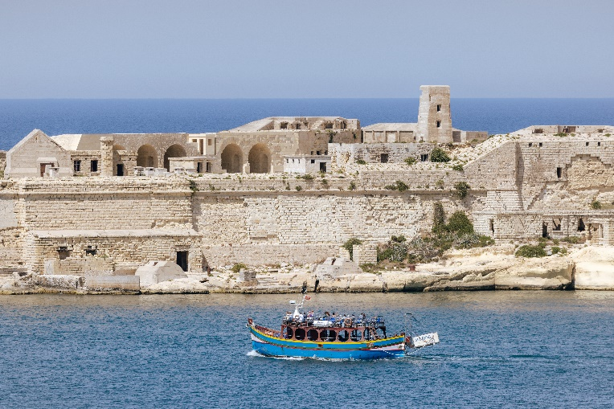

Vergund reisagentschap 6030
“Overeenkomstig het besluit van de Brusselse Hoofdstedelijke Regering van 27 september 2012 houdende het statuut van de reisagentschappen en zijn voorwaarden worden onze beroepsverbintenissen gewaarborgd door een borgtocht ter waarde van 10.000 euro. Deze borgtocht kan enkel worden aangewend op versturen van een aangetekende zending van een aanmaning aan de schuldenaar en van een afschrift van deze aanmaning aan de Directeur-generaal van het Bestuur Economie en Werkgelegenheid bij het Ministerie van het Brussels Hoofdstedelijk Gewest, Kruidtuinlaan 20 te 1035 Brussel”.

